[](http://fotki.yandex.ru/users/nataly-pamsik-travel/view/444213/)

**Экологический лагерь "Затерянный мир Кологривского леса"**

Рекомендуемый возраст участников: 11 – 16 лет. Размещение: Палаточный лагерь расположился на стоянке у реки Унжа в 40 км от г. Кологрив. Летняя кухня с командой поваров. В распоряжении участников лагеря бревенчатый дом с настоящей русской печкой для проведения лабораторных занятий, конференций и игр. Баня, летние умывальники и туалеты. Река, песчаный пляж, большая поляна для подвижных игр. В лагере постоянно дежурит машина, в течение дня – наряд госинспекторов. Питание: 4-разовое. Образовательный блок программы**:** Изучение флоры и фауны заповедника по дисциплинам: ботаника, зоология, гидробиология и ландшафтоведение Краеведение. Город Кологрив: обзорная автобусная экскурсия и краеведческий музей. Пешая экскурсия в деревню Шаблово в дом-музей художника Честнякова . Самостоятельные исследовательские работы участников эколагеря под руководством научных сотрудников заповедника и преподавателей МГУ. Психологические игровые тренинги Мастерские по прикладному искусству: изделия из бересты, народная кукла и др.

* **Стоимость программы: 22 000 рублей.**
* **Минимальное количество участников: 20 человек.   
  Максимальное количество участников: 25 человек.**

Цель создания Заповедника – сохранение южно-таёжных природных комплексов Русской равнины уникальных экосистем коренных темнохвойных лесов. Территория заповедника включает два единственных сохранившихся коренных массива южной европейcкой тайги, не подвергавшихся ландшафтным изменениям. На территории «Кологривского леса» произрастает 38 из 72 видов растений, редких и находящихся под угрозой исчезновения на территории Костромской области. Три вида занесено в Красную книгу Российской Федерации.

Фауна заповедника насчитывает около 300 видов позвоночных животных. В Красную книгу РФ занесено 12 видов животных, 69 видов являются редкими и находятся под угрозой исчезновения.

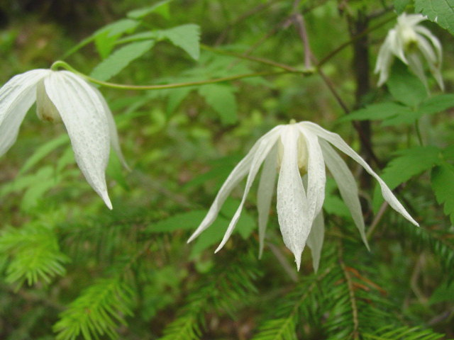

***Приглашение к путешествию***

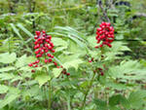

**Княжик сибирский**

**Воронец красноплодный**

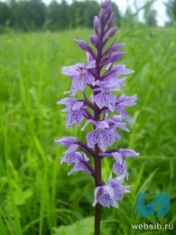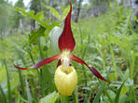

**Северная архидея**

**Башмачок настоящий**

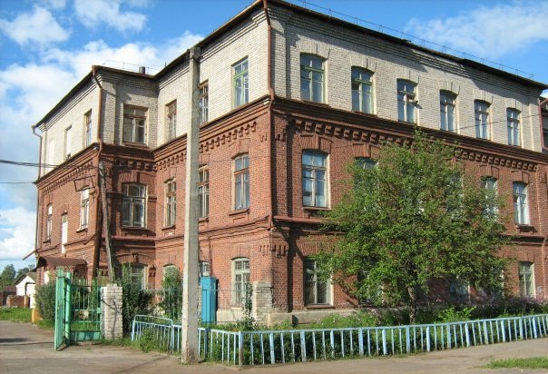

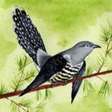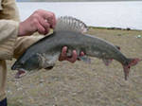

Хариус

**156004, город Кострома, улица Просвещения, 22**

Хариус

Глухая кукушка

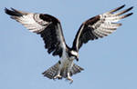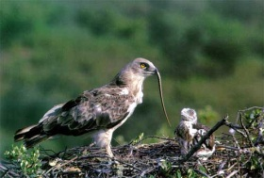**Тел. 31 – 27 – 88**

**Кологрив. Государственный природный заповедник «Кологривский лес»**

**Директор: Ребинник Ю. В.**

**Авторы: Есюнина Екатерина, Рыкова Алина**

Змееяд

Скопа

***Путешествия учат больше, чем, что бы то ни было. Иногда один день, проведенный в других местах, дает больше, чем десять лет жизни дома.***

**А.Франс**

**Особо охраняемые природные территории (ООПТ)** — участки земли, водной поверхности и воздушного пространства над ними, где располагаются природные комплексы и объекты, которые имеют особое природоохранное, научное, культурное, эстетическое, рекреационное и оздоровительное значение, которые изъяты решениями органов государственной власти полностью или частично из хозяйственного использования и для которых установлен режим особой охраны.

[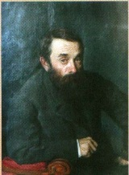](http://pics.livejournal.com/emiltim/pic/0001kzbx/)Особо охраняемые природные территории относятся к объектам общенационального достояния. Министерство природных ресурсов и экологии Российской Федерации осуществляет государственное управление в области организации и функционирования особо охраняемых природных территорий федерального значения.

**Памятники природы -** уникальные, невосполнимые, ценные в экологическом, научном, культурном и эстетическом отношениях природные комплексы, а также объекты естественного и искусственного происхождения.

Туризм является одной из ведущих и наиболее динамичных отраслей мировой экономики. За быстрые темпы роста он признан экономическим феноменом столетия. Туризм оказывает огромное влияние на ключевые отрасли экономики. Туризм - один из немногих динамично развивающихся видов отечественного бизнеса.

**С чего начинается Кологрив?**

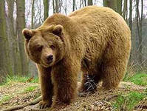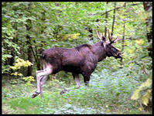[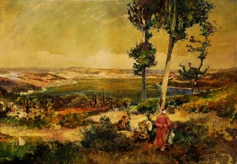](http://pics.livejournal.com/emiltim/pic/0001rwys/)[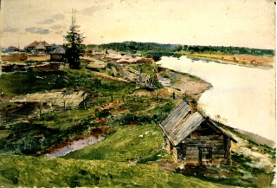](http://pics.livejournal.com/emiltim/pic/0001p29y/)[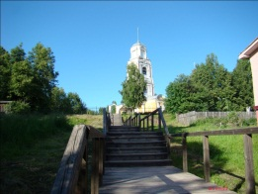](http://pics.livejournal.com/misand/pic/0000qf22/)Кологрив – небольшой городок (4,1 тыс.) и производит более благоприятное впечатление. Есть здесь свои достопримечательности. Выделяется здание краеведческого музея имени Ладыженского, первоначально построенное как железнодорожный вокзал. Но железная дорога прошла мимо, не совпало. Сам Ладыженский уроженец Кологрива был не только художником, но и коллекционером. Много предметов собранных им хранятся в краеведческом музее. Над городом возвышается и является доминантой Успенский собор.

*Г.А.Ладыженский. "Инкерман*

*Г.А.Ладыженский. "Кологривский пейзаж*

**Краеведческий музей**

Кологривский музей — жемчужина города, открытый для посещения 8 ноября 1918г. С 1925г. музей находится в здании, построенном лесопромышленником Г. В. Макаровым. В 1899г. основой для открытия музея послужили художественные произведения Г. А. Ладыженского и собранная им богатейшая коллекция. В музее 13 выставочных и экспозиционных залов. В просторных залах представлены экспозиции по истории и природе местного края.

**Длительность экскурсии:** 1 час

**Расписание:** с 9.00 до 17.00, без перерыва. Выходной — суббота

**Минимальное количество участников:** 1

**В стоимость включено:**

Стоимость экскурсионного обслуживания — 100 руб. с групп. Фотосъемка — 50 руб., видеосъемка — 80 руб.

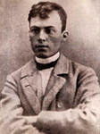В прекрасном художественном отделе можно увидеть картины русских художников: Крамского, Шишкина, Брюллова, Федотова, Шевченко, Боровиковского и других, а также западноевропейскую живопись XYI –XIX веков: Большое внимание уделено творчеству двух знаменитых кологривских художников – Г. А. Ладыженского и Е. В. Честнякова.

Заповедник «Кологривский лес» туристы называют одной из изюминок Костромской области. Главная ценность его – первозданный еловый лес, никогда не подвергавшийся лесным пожарам и антропогенному воздействию. Многие деревья имеют возраст до 400 лет, достигая высоты 50 м. Здесь сотни видов редких растений и животных. Можно встретить норку, куницу, горностая, рысь, лося, медведя и др. зверей.

**Заповедник «Кологривский лес»**

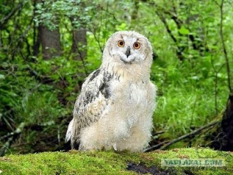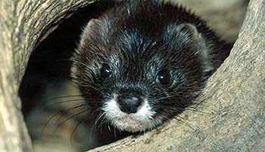Никого не оставляют равнодушным уникальные коллекции музея: оружия, этнографических вещей, старопечатных и рукописных книг. С 2003г. музею присвоено имя академика Г. А. Ладыженского.

Работы художников: ***Г. А. Ладыженский***

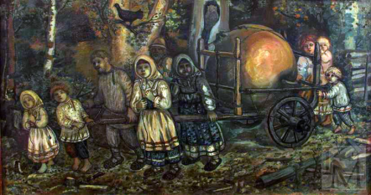***Е. В. Честняков***

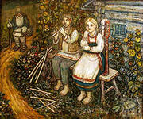

Е. В. Честняков "Щедрое яблоко"

Е. В. Честняков "Крестьянские дети"